**Sistem de monitorizare intersecție inteligent IoT**

Pop Adelin

Departamentul de Inginerie Electrică, Electronică şi Calculatoare

Universitatea Tehnică din Cluj Napoca

Centrul Universitar Nord Baia Mare,

Baia Mare, România

Muste Alexandru Gavril

Departamentul de Inginerie Electrică, Electronică şi Calculatoare

Universitatea Tehnică din Cluj Napoca

Centrul Universitar Nord Baia Mare,

Baia Mare, România

**Rezumat**

Proiectul prezent analizează posibilitățile de simulare a unei intersecții prin monitorizarea traficului în contextul aplicațiilor IoT. Sistemul include un server central, un proces pietoni, un proces vehicule, un proces semafor și un proces vizualizator care simulează monitorizarea traficului în timp real, colectând informații cu privire la trecerile în intersecție la culoarea semaforului. Sistemul demonstrează capacitatea de a analiza și interpreta datele stocate într-o bază de date și vizualizate printr-un dashboard accesibil. Proiectul demonstrează integrarea tehnologiilor de viziune computerizată, cloud computing și IoT pentru gestionarea traficului.

***Cuvinte cheie***: IoT, monitorizare trafic, Python, vizualizare date, ML

**Abstract**

The present project analyzes the possibilities of simulating an intersection by monitoring traffic in the context of IoT applications. The system includes a central server, a pedestrian process, a vehicle process, a traffic light process, and a visualizer process that simulates real-time traffic monitoring by collecting information about crossings at the intersection under the traffic light's signal. The system demonstrates the ability to analyze and interpret data stored in a database and visualized through an accessible dashboard. The project showcases the integration of computer vision, cloud computing, and IoT technologies for traffic management.

***Keywords***: IoT, traffic monitoring, Python, data visualization, ML

1. **Introducere**

Cu ani în urmă, sistemele inteligente de transport (ITS) au apărut ca o tehnologie transformatoare cu potențial de a crește evoluția sectorului transporturilor și mai multe aplicații Internet of Things (IoT) și Internet of Vehicles (IoV). Învățarea automată ML (Machine Learning) este un tool al inteligenței artificiale (AI), care ajută mașina să ia decizii similare cu oamenii. Algoritmi ML învață din datele de intrare și produc ieșire deterministă fără a fi programați într-un mod explicit.

O rețea IoT este un set de senzori sau dispozitive AI care comunică între ele fără intervenția umană.

Sistemele Inteligente de Transport (ITS) se concentrează pe următoarele probleme:

* Reducerea la minim a accidentelor rutiere;
* Reducerea consumului de combustibil;
* Reducerea timpului petrecut cu ambuteiajele;
* Creșterea siguranței transportului;
* Traversarea unui vehicul de urgență fără întreruperi.

Sistemul unui semafor tradițional se bazează pe principiul unei configurații manuale cu un timp static. Configurația poate fi realizată cu o altă perspectivă, un sistem de semafor dinamic (DTLS) care evită timpul de așteptare inutil pe drumuri datorită comportamentului său inteligent, prin auto-învățare.

1. **Contextul Proiectului**

Scopul acestui proiect este de a realiza o posibilă simulare a unei intersecții în Python, bazat pe un sistem dinamic de învățare automată ML (Machine Learning) și folosind algoritmi specifici. Proiectul prezent conține mai multe procese: un proces server, un proces pietoni, un proces vehicule, un proces semafor, un proces vizualizator, aceste procese comunică cu serverul, iar mai apoi putând fi vizualizat funcționarea intersecției autonome cu pygame.

1. **Metode și Tehnici de programare folosite**

Proiectul Sistem de monitorizare intersecție inteligent IoT se bazează pe următoarele structuri:

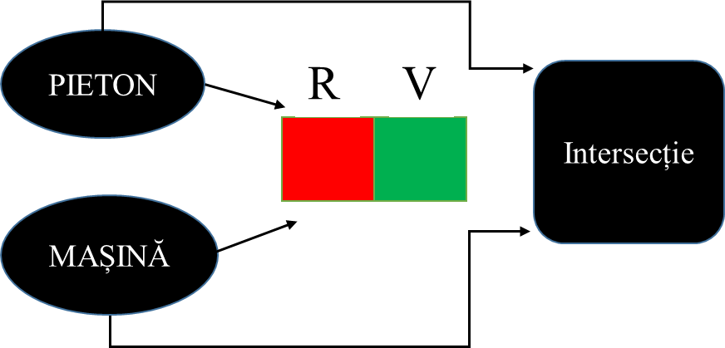

*Figura 1 – Structura 1*

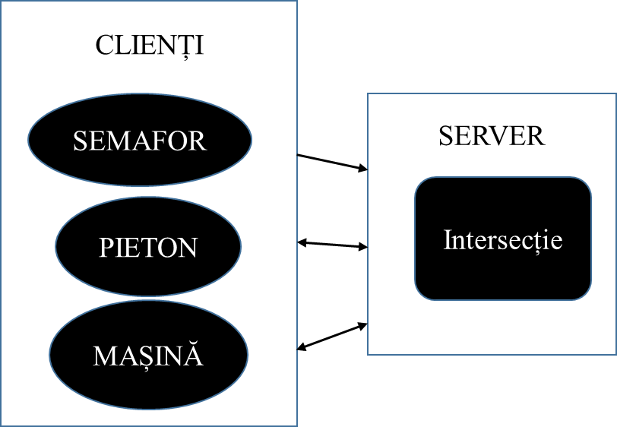

*Figura 2 – Structura 2*

În structurile de mai sus din figurile 1 și 2 sunt ilustrate 2 structuri care reprezintă principiul de funcționare a unei intersecții IoT, în care avem un client pieton, un client mașină, un client semafor, un server intersecție și un vizualizator.

Proiectul a fost gândit să transmită culoarea clientului semafor spre serverul intersecție, iar mai apoi clienții pieton și mașină să interogheze starea semaforului de la server, după să vizualizăm funcționarea intersecției.

Tehnici de programare folosite:

* Limbaj de progrmare Python
* Programare în rețea: Socket
* Programare concurentă: Threading
* Vizualizare simulare : pygame

1. **Concluzii și Îmbunătățiri**

Acest proiect scoate în evidență aplicarea unui sistem de monitorizare a intersecție inteligent IoT, printr-o simulare în limbajul de programare Python, venind cu un raspuns în timp real a datelor, fiind vizualizate prin intermediul tehnicii pygame din Python.

Îmbunătățiri ale sistemului se pot aduce la nivel software să gestioneze semafoarele în cazul unei urgențe, la trecerile unui vehicul de urgență prin aducerea în sistem de noi senzori care să detecteze în timp real poziția vehiculului de urgență, iar mai apoi să mențină toate semafoarele pe direcția vehicului de urgență pe verde.

**Bibliografie**

<https://ieeexplore.ieee.org/abstract/document/10436105>